使用说明

一、本实验作业使用的是JAVA语言，测试数据我保存为了“测试数据.txt”文件，为了防止文件存储绝对路径不方便读取，已将此文件放入“myism”Java工程中，打开程序可直接读取到文件并执行代码。

二、以“文件”的形式输入数据，输入的数据的格式要为以下格式：

1 3,8,7

2 13,17,19,21,26,27,28,32

3 1,6,10,15,17

4 1,6,8,10,11,12,17,18

5 6,7,10,17,18,32

……

28 2,19

29 2,3,13,17,18,19,21,25,26,27,28,30

30 2,3,8,17,18,19,21

31 18

32 2,9,19,24

共32行节点数据，第一列为节点号，后面用空格，再加上此节点的所有邻接节点，邻接节点用逗号分开。

三、在源文件中直接更改mReader.setFilepath("测试数据.txt");中的文件路径，即可读到不同的文件。

四、源文件包含有两个包：

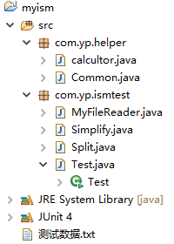

包com.yp.helper:

类Calculator 定义矩阵之间运算的方法，方便调用

类Common 将经常使用的语句或方法单独存一个类，方便调用

包com.yp.ismtest:

类MyFileReader 将文件数据读取存入数组中，转化为邻接矩阵，再转化为可达矩阵

类Simplify 根据回路简化矩阵

类Split 找出根结点及对应的可达集合、划分子图

类Test 利用公式求出可达矩阵和骨架矩阵，测试最终结果

五、最后运算结果：

只有两个根结点，但是可达集合有交集，最后得到了一个骨架矩阵，根据0（不邻接）和1（邻接），最终可以将节点关系用一张图表示出来。